**Tarea 2 – IIC3724**

# Benjamín Farías V.

Pontificia Universidad Católica de Chile

***Motivación*— La detección automática de paredes rayadas tiene potenciales aplicaciones en la restauración/renovación de ciudades, ya que se puede utilizar para encontrar de manera rápida los lugares en los que es necesario pintar paredes, sin tener que recurrir a una persona que saque las fotografías y las clasifique.**

1. SOLUCIÓN PROPUESTA

La solución propuesta utiliza un clasificador k-NN (k vecinos más cercanos) como modelo predictivo, con k = 3. Las características de interés extraídas de las imágenes fueron las siguientes:

* ***Local Binary Patterns (LBP)***: Descriptor visual que se basa en detectar los cambios de textura locales alrededor de cada píxel de la imagen.
* ***Haralick Textures***: Conjunto de métricas obtenidas a partir de una matriz de coocurrencia, que representa la correlación en intensidad de los píxeles que se encuentran a una cierta distancia.

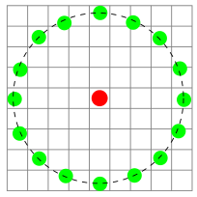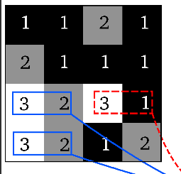

F Fig. 1. LBP y Haralick

La relevancia de estas características fue determinada mediante experimentación (sección experimentos). A partir de esto, se encontró que los *LBP* concatenados entre los canales RGB y la escala de grises funcionaban muy bien para separar las clases. Lo mismo ocurrió con las texturas de *Haralick*, para las que se utilizó la misma estrategia de los *LBP* (RGB + escala de grises). Tras la etapa de extracción de las características mencionadas, se les aplicó una función de limpieza (*clean*) y normalización, con el objetivo de eliminar características similares o poco determinantes y entregarle los datos en la misma escala al clasificador más adelante. A continuación, se utilizó el algoritmo *SFS* como selector de características:

* Se itera sobre todas las características, eligiendo la que obtenga el mejor score de *Fisher* (métrica de separación de los datos basada en la covarianza intra e inter-clase)
* Se repite el proceso anterior, pero ahora combinando la característica obtenida en el paso anterior con todas las demás, encontrando la que rinde mejor en conjunto con ella
* Se repite esto hasta que se obtengan *n* características

1. EXPERIMENTOS REALIZADOS

Para realizar los experimentos, se probaron las siguientes características:

* ***Local Binary Patterns (LBP)***: Se probó con la versión normal y con la invariante a la rotación, obteniendo un mejor desempeño con la **normal**. Esto evidencia la hipótesis de que los rayados de las paredes suelen estar siempre en el mismo ángulo, debido a que la idea es que alguien los lea/observe al mirar la pared (no aporta el considerar la rotación).
* ***Haralick Textures***: Se probó con distintos valores de distancia entre píxeles, obteniendo que el valor óptimo correspondía a distancia = 3. Esto implica que las texturas de rayados presentan ciertos patrones comunes de intensidad de sus píxeles a esta distancia, permitiendo diferenciarlos de los patrones de las paredes **no** rayadas.
* ***Histogram of Gradients (HOG)***: Consiste en calcular los cambios de intensidad de los píxeles hacia distintas direcciones, para varias regiones de la imagen llamadas ‘ventanas’. Se obtuvieron buenos resultados utilizando 16 orientaciones y 1 ventana, pero al utilizarlo en conjunto con las características de arriba el rendimiento era ligeramente peor, por lo que finalmente se descartó.

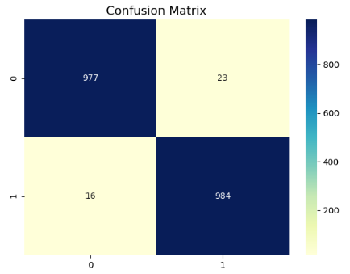La combinación óptima de *LBP + Haralick* resultó en 348 características originales (tras la limpieza quedaron 284), y las 50 mejores elegidas por *SFS* lograron el 98.05% de **exactitud** (ver matriz de confusión, Fig. 2).

Fig. 2. Matriz de Confusión

1. CONCLUSIONES

Como conclusión, podemos afirmar que, para este tipo de imágenes, los métodos de intensidad **locales** son especialmente buenos, lo que se puede interpretar como que los rayados siempre siguen diversos patrones erráticos en comparación a los más simples que están presentes en las paredes **no** rayadas. Esta diferencia clave permite diferenciarlas, obteniendo texturas más uniformes en paredes limpias. Para otros tipos de imágenes habría que tomar en cuenta la rotación, que en general sí afecta en estos tipos de clasificación.